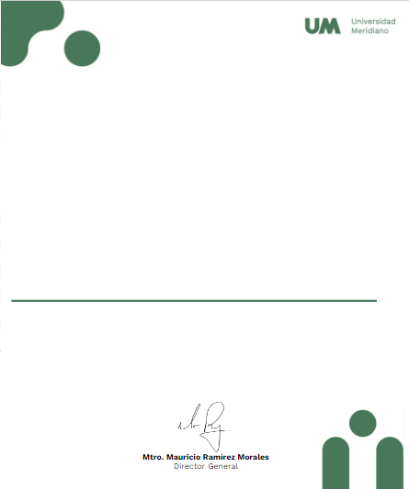

Universidad Meridiano


Certificado válido
LIRA VARGAS ALEJANDRO

Certifica que tomo su curso: Manejo de Conflictos.
León, Gto.23 de Agosto 2024.

